Министерство науки и высшего образования Российской Федерации

Федеральное государственное бюджетное образовательное учреждение

высшего образования

**«КУБАНСКИЙ ГОСУДАРСТВЕННЫЙ УНИВЕРСИТЕТ»**

**(ФГБОУ ВО «КубГУ»)**

**Факультет компьютерных технологий и прикладной математики**

**Кафедра вычислительных технологий**

**ЛАБОРАТОРНАЯ РАБОТА №2**

**Дисциплина: Методы оптимизации**

Работу выполнил: ____________________________________ А. Е. Головкин

Направление подготовки: 02.03.03 Математическое обеспечение и администрирование информационных систем

Преподаватель: __________________________________________ А.С. Черная

**Цель работы**: получение знаний и практических навыков в области численной многомерной оптимизации методов для нахождения функции двух переменных.

**Задание**: требуется написать программы для поиска минимума функции f(x) = методами: наискорейшего градиентного спуска, Ньютона, Ньютона-Рафсона, Флетчера-Ривса.

**Решение:**

**Метод наискорейшего градиентного спуска**

*Метод наискорейшего градиентного спуска* — это итеративный алгоритм оптимизации, используемый для нахождения минимума функции. Он начинает с начальной точки и делает шаги пропорциональные отрицательному градиенту функции в текущей точке. Размер шага определяется скоростью обучения. Алгоритм повторяет эти шаги до тех пор, пока не достигнет минимума или не выполнится условие остановки.

**Традиционная реализация**

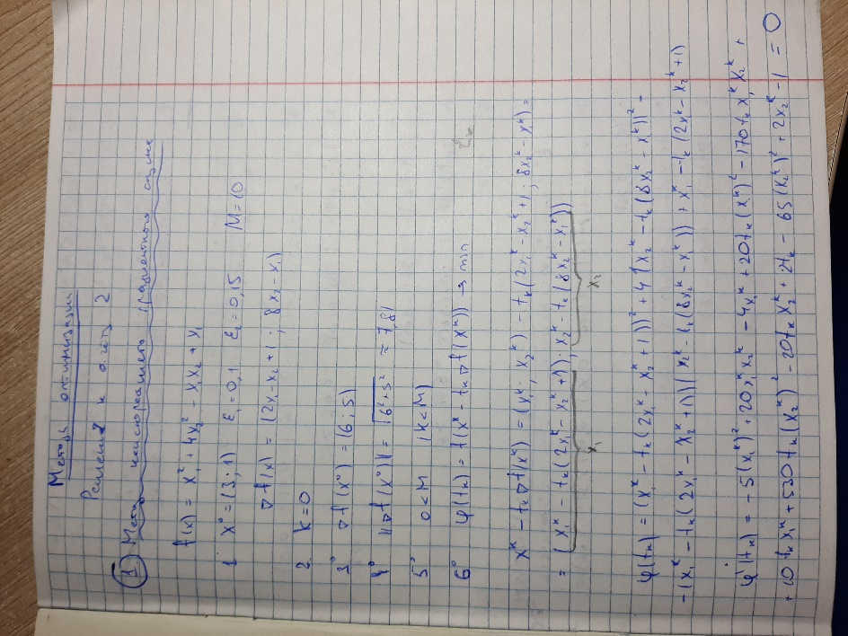 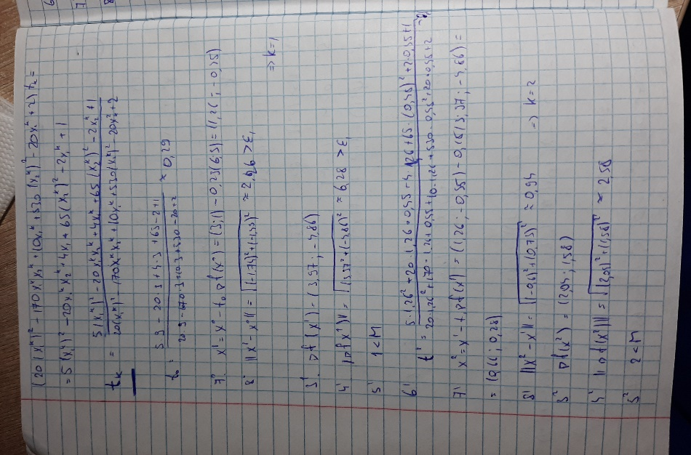

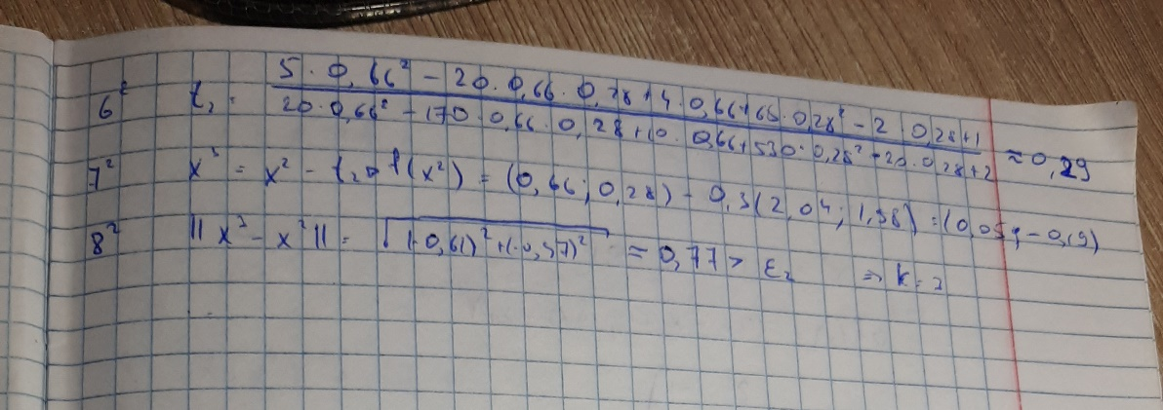

**Программная реализация**

import numpy as np

import matplotlib.pyplot as plt

from mpl_toolkits.mplot3d import Axes3D

def f(x):

return x[0] ** 2 + 4 * x[1] ** 2 - x[0] * x[1] + x[0]

def t(x):

return (5 * (x[0] ** 2) - 20 * x[0] * x[1] + 4 * x[0] + 65 * (x[1] ** 2) - 2 * x[1] + 1) / \

(20 * (x[0] ** 2) - 170 * x[0] * x[1] + 10 * x[0] + 530 * (x[1] ** 2) - 20 * x[1] + 2)

def gradient_descent(f, x0, E1, E2, M): #1

x = x0

k = 0 #2

path = [] # To store points for plotting

def grad_f(x): #3

return np.array([2 * x[0] - x[1] + 1, 8 * x[1] - x[0]])

flag = False

while True:

grad = grad_f(x)

if np.linalg.norm(grad) < E1: #4

return x, k, path

if k >= M: #5

return x, k, path

alpha = t(x) #6

x_new = x - alpha * grad #7

path.append((x[0], x[1], f(x)))

if np.linalg.norm(x_new - x) < E2 and abs(f(x_new) - f(x)) < E2: #12

if (flag==False):

flag = True

else:

return x_new, k + 1, path

else:

flag=False

x = x_new

k += 1

x0 = np.array([3, 1])

E1 = 0.1

E2 = 0.15

M = 10

result, iterations, path = gradient_descent(f, x0, E1, E2, M)

print("итерации:", iterations)

print("Точка минимума:", x_opt)

print("Значение функции:",f(x_opt))

# Plotting

fig = plt.figure()

ax = fig.add_subplot(111, projection='3d')

path = np.array(path)

# Plot path

ax.plot(path[:, 0], path[:, 1], path[:, 2], 'bo-')

# Highlight start and end points

ax.scatter(x0[0], x0[1], f(x0), color='green', s=100, label='Start Point')

ax.scatter(result[0], result[1], f(result), color='red', s=100, label='End Point')

ax.set_xlabel('X axis')

ax.set_ylabel('Y axis')

ax.set_zlabel('f(X, Y)')

ax.legend()

x_range = np.linspace(-5, 5, 100)

y_range = np.linspace(-5, 5, 100)

x_mesh, y_mesh = np.meshgrid(x_range, y_range)

z_mesh = f([x_mesh, y_mesh])

fig = plt.figure()

ax = fig.add_subplot(111, projection='3d')

ax.plot_surface(x_mesh, y_mesh, z_mesh, alpha=0.5, cmap='viridis')

ax.view_init(elev=25, azim=22)

path = np.array(path)

ax.plot(path[:, 0], path[:, 1], f(path.T), marker='o', color='r', label='Путь')

ax.set_xlabel('X axis')

ax.set_ylabel('Y axis')

ax.set_zlabel('Значение функции')

ax.legend()

plt.show()

**Метод Ньютона**

*Метод Ньютона* — это метод, который использует градиенты и гессианы (матрицы вторых производных) функции для быстрого нахождения точек, где градиент равен нулю, что указывает на экстремумы. Алгоритм итеративный, на каждом шаге метод строит квадратичную аппроксимацию функции вокруг текущей точки и вычисляет направление к следующей точке как обратное гессиану умноженное на градиент.

**Традиционная реализация**

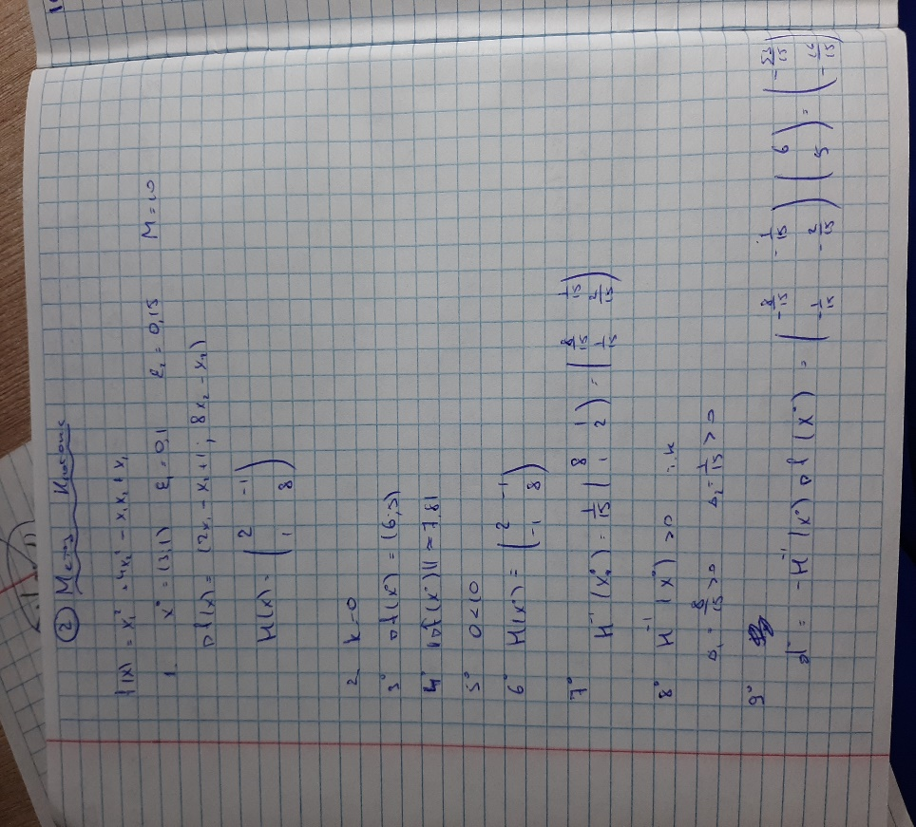

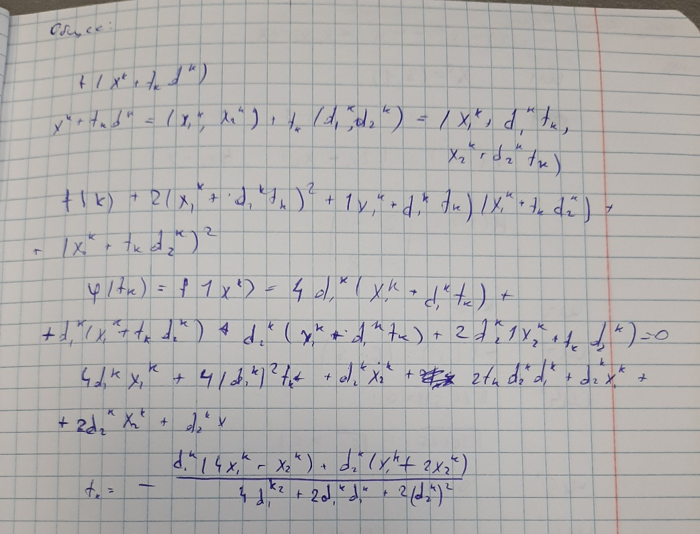

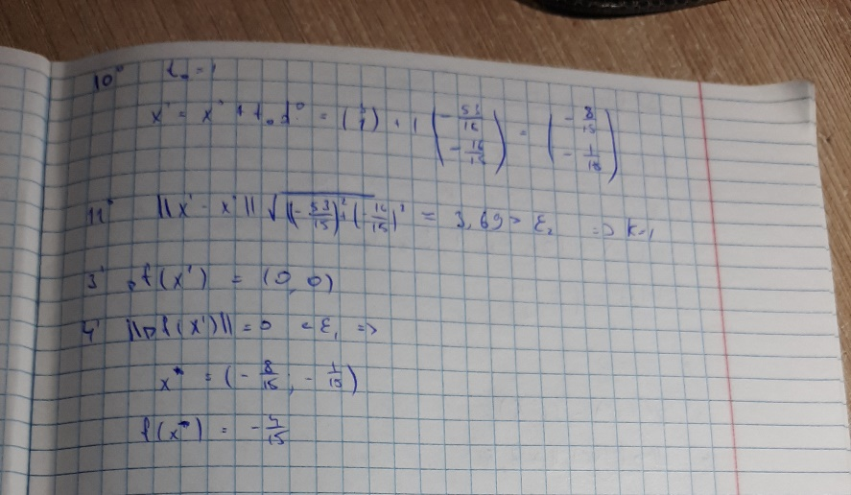

**Программная реализация**

import numpy as np

import matplotlib.pyplot as plt

from mpl_toolkits.mplot3d import Axes3D

def f(x):

return x[0] ** 2 + 4 * x[1] ** 2 - x[0] * x[1] + x[0]

def grad_f(x):

return np.array([2 * x[0] - x[1] + 1, 8 * x[1] - x[0]])

def hessian_f(x):

return np.array([[2, -1], [-1, 8]])

def t(x):

return (5 * (x[0] ** 2) - 20 * x[0] * x[1] + 4 * x[0] + 65 * (x[1] ** 2) - 2 * x[1] + 1) / \

(20 * (x[0] ** 2) - 170 * x[0] * x[1] + 10 * x[0] + 530 * (x[1] ** 2) - 20 * x[1] + 2)

def newton_method(x0, E1, E2, M): #1

x = x0

k = 0 #2

path = []

flag=False

while k < M: #5

grad = grad_f(x) #3

H = hessian_f(x) #6

H_inv = np.linalg.inv(H) #7

path.append((x[0], x[1], f(x)))

if np.linalg.norm(grad) <= E1: #4

return x, k, path

x_new = 0

if np.all(np.linalg.eigvals(H) > 0): #8

d = -np.dot(H_inv, grad) #9

x_new = x + d

else:

d = -grad #10

x_new = x + t(x) * d

if np.linalg.norm(x_new - x) < E2 and abs(f(x_new) - f(x)) < E2: #12

if (flag==False):

flag = True

else:

return x_new, k + 1, path

else:

flag=False

x = x_new

k += 1

return x, k, path

x0 = np.array([3, 1])

E1 = 0.1

E2 = 0.15

M = 10

x_opt, iterations, path = newton_method(x0, E1, E2, M)

print("итерации:", iterations)

print("Точка минимума:", x_opt)

print("Значение функции:",f(x_opt))

# Plotting

fig = plt.figure()

ax = fig.add_subplot(111, projection='3d')

path = np.array(path)

ax.plot(path[:,0], path[:,1], path[:,2], 'bo-') # plot trajectory

ax.scatter(x0[0], x0[1], f(x0), color='green', s=100, label='Start Point') # start point

ax.scatter(x_opt[0], x_opt[1], f(x_opt), color='red', s=100, label='End Point') # end point

ax.set_xlabel('X axis')

ax.set_ylabel('Y axis')

ax.set_zlabel('f(X, Y)')

ax.legend()

x_range = np.linspace(-5, 5, 100)

y_range = np.linspace(-5, 5, 100)

x_mesh, y_mesh = np.meshgrid(x_range, y_range)

z_mesh = f([x_mesh, y_mesh])

fig = plt.figure()

ax = fig.add_subplot(111, projection='3d')

ax.plot_surface(x_mesh, y_mesh, z_mesh, alpha=0.5, cmap='viridis')

ax.view_init(elev=25, azim=22)

path = np.array(path)

ax.plot(path[:, 0], path[:, 1], f(path.T), marker='o', color='r', label='Путь')

ax.set_xlabel('X axis')

ax.set_ylabel('Y axis')

ax.set_zlabel('Значение функции')

ax.legend()

plt.show()

**Метод Ньютона-Равсона**

*Метод Ньютона-Равсона* является улучшением метода Ньютона нахождения экстремума. Основное отличие заключается в том, что на очередной итерации каким-либо из методов одномерной оптимизации выбирается оптимальный шаг.

**Традиционная реализация**

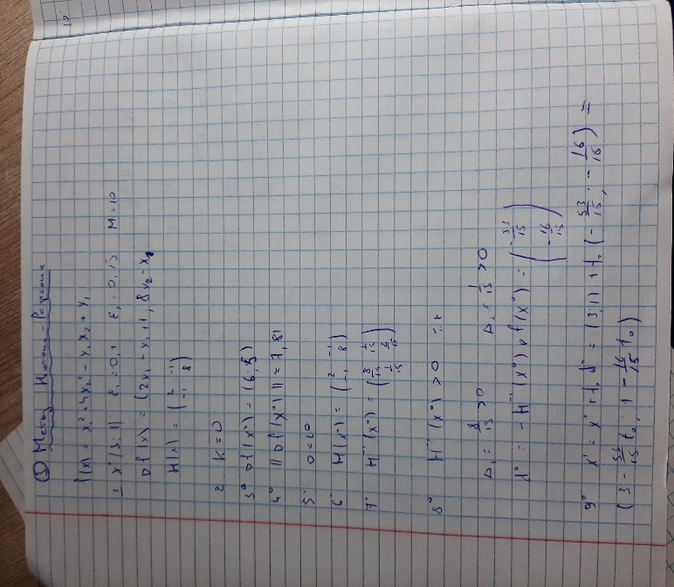 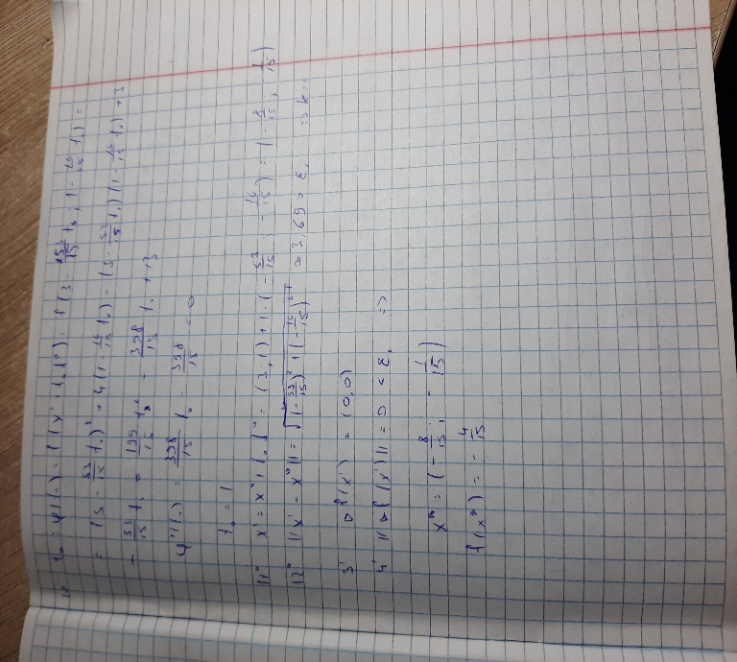

**Программная реализация**

import numpy as np

import matplotlib.pyplot as plt

from mpl_toolkits.mplot3d import Axes3D

def f(x):

return x[0]**2 + 8 * x[1]**2 - x[0] * x[1] + x[0]

def grad_f(x):

return np.array([2*x[0] - x[1] + 1, 16*x[1]-x[0]])

def hessian_f(x):

return np.array([[2, -1], [-1, 16]])

def t(x, d):

return -(((16 * d[1] - d[0]) * x[1] + (2 * d[0] - d[1]) * x[0] + d[0]) /

(16 * (d[1] ** 2) - 2 * d[0] * d[1] + 2 * (d[0] ** 2)))

def newton_rafson_method(x0, E1, E2, M): #1

x = x0

k = 0 #2

path = []

flag=False

while k < M: #5

grad = grad_f(x) #3

H = hessian_f(x) #6

H_inv = np.linalg.inv(H) #7

path.append((x[0], x[1], f(x)))

if np.linalg.norm(grad) <= E1: #4

return x, k, path

if np.all(np.linalg.eigvals(H_inv) > 0): #8

d = -np.dot(H_inv, grad)

else:

d = -grad

x_new = x + t(x, d) * d #9,11

if np.linalg.norm(x_new - x) < E2 and abs(f(x_new) - f(x)) < E2: #12

if (flag==False):

flag = True

else:

return x_new, k + 1, path

else:

flag=False

x = x_new

k += 1

return x, k, path

x0 = np.array([1.5,0.1])

E1 = 0.1

E2 = 0.16

M = 10

x_opt, iterations, path = newton_rafson_method(x0, E1, E2, M)

print("итерации:", iterations)

print("Точка минимума:", x_opt)

print("Значение функции:",f(x_opt))

# Plotting

fig = plt.figure()

ax = fig.add_subplot(111, projection='3d')

path = np.array(path)

ax.plot(path[:,0], path[:,1], path[:,2], 'bo-') # plot trajectory

ax.scatter(x0[0], x0[1], f(x0), color='green', s=100, label='Start Point') # start point

ax.scatter(x_opt[0], x_opt[1], f(x_opt), color='red', s=100, label='End Point') # end point

ax.set_xlabel('X axis')

ax.set_ylabel('Y axis')

ax.set_zlabel('f(X, Y)')

ax.legend()

x_range = np.linspace(-5, 5, 100)

y_range = np.linspace(-5, 5, 100)

x_mesh, y_mesh = np.meshgrid(x_range, y_range)

z_mesh = f([x_mesh, y_mesh])

fig = plt.figure()

ax = fig.add_subplot(111, projection='3d')

ax.plot_surface(x_mesh, y_mesh, z_mesh, alpha=0.5, cmap='viridis')

ax.view_init(elev=25, azim=22)

path = np.array(path)

ax.plot(path[:, 0], path[:, 1], f(path.T), marker='o', color='r', label='Путь')

ax.set_xlabel('X axis')

ax.set_ylabel('Y axis')

ax.set_zlabel('Значение функции')

ax.legend()

plt.show()

**Метод Флетчера-Ривса**

*Метод Флетчера-Ривса* — это итерационный алгоритм первого порядка для оптимизации функций, основанный на методе наискорейшего спуска. Он использует градиенты функции для нахождения минимума, применяя формулу для обновления направления поиска, которая учитывает предыдущее направление и текущий градиент.

**Традиционная реализация**

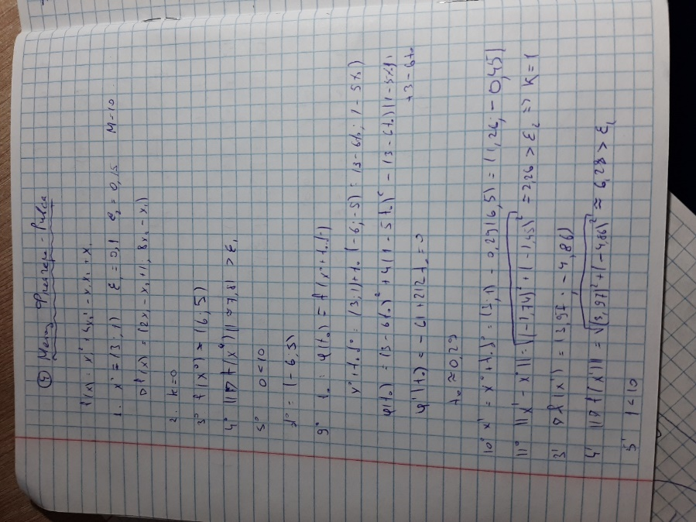 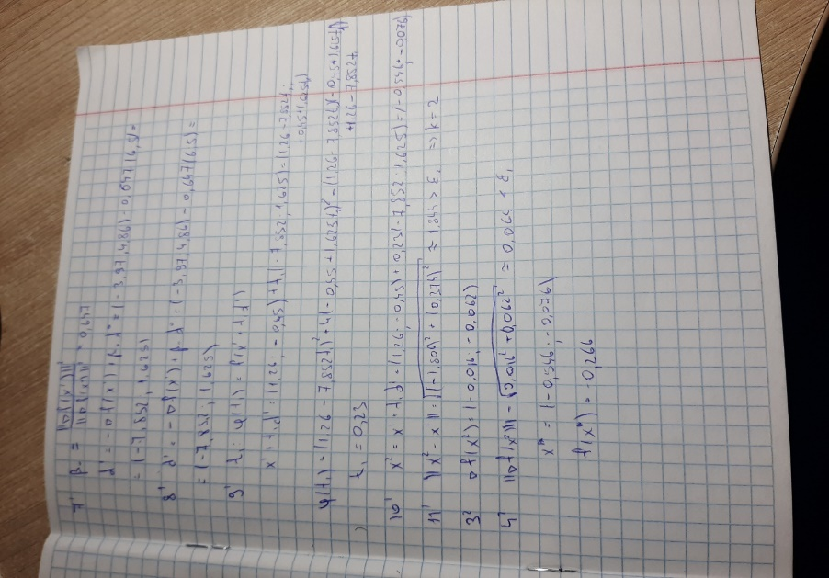

**Программная реализация**

import numpy as np

import matplotlib.pyplot as plt

from mpl_toolkits.mplot3d import Axes3D

def f(x):

return x[0]**2 + 8 * x[1]**2 - x[0] * x[1] + x[0]

def grad_f(x):

return np.array([2*x[0] - x[1] + 1, 16*x[1]-x[0]])

def hessian_f(x):

return np.array([[2, -1], [-1, 16]])

def t(x, d):

return -(((16 * d[1] - d[0]) * x[1] + (2 * d[0] - d[1]) * x[0] + d[0]) / \

(16 * (d[1] ** 2) - 2 * d[0] * d[1] + 2 * (d[0] ** 2)))

def fletcher_reeves(x0, E1, E2, M): #1

x = x0

k = 0 #2

grad = grad_f(x) #3

path = [x.copy()]

flag=False

while k < M: #5

if np.linalg.norm(grad_f(x)) < E1: #4

return x, k, path

d = -grad #6

alpha = t(x, d)

x_new = x + alpha * d #10

path.append(x_new.copy())

if np.linalg.norm(x_new - x) < E2 and abs(f(x_new) - f(x)) < E2:

return x_new, k, path

grad_new = grad_f(x_new)

beta = np.linalg.norm(grad_new) ** 2 / np.linalg.norm(grad) ** 2 #7

d = -grad_new + beta * d #8

if np.linalg.norm(x_new - x) < E2 and abs(f(x_new) - f(x)) < E2: #12

if (flag==False):

flag = True

else:

return x_new, k + 1, path

else:

flag=False

x = x_new

grad = grad_new

k += 1

return x, k, path

x0 = np.array([1.5,0.1])

E1 = 0.1

E2 = 0.16

M = 10

x_opt, iterations, path = fletcher_reeves(x0, E1, E2, M)

print("итерации:", iterations)

print("Точка минимума:", x_opt)

print("Значение функции:",f(x_opt))

x_range = np.linspace(-5, 5, 100)

y_range = np.linspace(-5, 5, 100)

x_mesh, y_mesh = np.meshgrid(x_range, y_range)

z_mesh = f([x_mesh, y_mesh])

fig = plt.figure()

ax = fig.add_subplot(111, projection='3d')

ax.plot_surface(x_mesh, y_mesh, z_mesh, alpha=0.5, cmap='viridis')

ax.view_init(elev=25, azim=22)

path = np.array(path)

ax.plot(path[:, 0], path[:, 1], f(path.T), marker='o', color='r', label='Путь')

ax.set_xlabel('X axis')

ax.set_ylabel('Y axis')

ax.set_zlabel('Значение функции')

ax.legend()

plt.show()

**Анализ результатов и вывод:**

С помощью классического метода был получен минимум (-8/15; -1/15) равный (-0,533;-0,067). Сравним это значение с другими полученными результатами.

Метод наискорейшего градиентного спуска – (-0,396;-0.0253)

Метод Ньютона – (0.533;-0.067)

Метод Ньютона-Равсона – (-0,516;0.323)

Метод-Флетчера-Ривса – (-0.490;-0.031)

Таким образом, лучшим методом для решения данной задачи оказался метод Ньютона, с помощью которого был получен точный результат.